1. Общие сведения о системах счисления

Теория:
С древних времен в практической деятельности человека часто возникала потребность счета и измерения. Результаты счета предметов выражались вначале весьма примитивно: зарубки на палочках, узелки на веревках и др. С развитием письменности человек начал отображать с помощью знаков (записывать) информацию о количестве предметов на подручных материалах: глиняных табличках, папирусе, бересте и др. Таким образом, для обозначения чисел стали использовать знаки.
Способ записи чисел с помощью письменных знаков называют системой счисления. Знаки, с помощью которых записываются числа, называют цифрами, а их совокупность — алфавитом системы счисления.
Одной из наиболее древних являлась египетская иероглифическая система счисления. В ней числа представлялись в виде отдельных знаков, например:

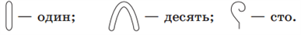

Так, число 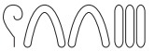 означало:

100+10+10+1+1+1=123.

Существовали системы счисления, в которых для записи чисел использовались буквы алфавита, например старославянская система счисления.

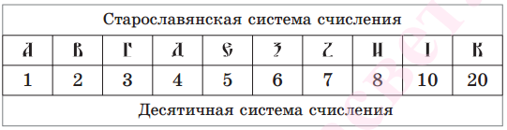

Десятичная система счисления зародилась в Индии приблизительно в 5 в., затем она появилась в арабских рукописях. Из арабских рукописей эта система пришла в Европу в 9-12 вв. Поэтому современную десятичную систему счисления называют арабской.

В любой системе счисления цифры служат для обозначения чисел, называемых узловыми; остальные числа (алгоритмические) получаются в результате каких-либо операций из узловых чисел.
Пример:
У вавилонян узловыми являлись числа 1, 10, 60; в римской системе счисления узловые числа — это 1, 5, 10, 50, 100, 500 и 1000, обозначаемые соответственно I, V, X, L, C, D, M.
Системы счисления различаются выбором узловых чисел и способами образования алгоритмических чисел. Можно выделить следующие виды систем счисления:
- унарная система;
- непозиционные системы;
- позиционные системы.
Простейшая и самая древняя система — так называемая унарная система счисления.
В ней для записи любых чисел используется всего один символ — палочка, узелок, зарубка, камушек. Длина записи числа при таком кодировании прямо связана с его величиной, что роднит этот способ с геометрическим представлением чисел в виде отрезков. Именно унарная система лежит в фундаменте арифметики, и именно она до сих пор вводит первоклассников в мир счёта.

Унарную систему ещё называют системой бирок.
Непозиционными называются такие системы счисления, в которых каждый знак (цифра) в записи любого числа имеет одно и то же значение и не зависит от своего расположения в числе.
В большинстве непозиционных систем счисления числа образуются путём сложения узловых чисел.
В непозиционной римской системе счисления для обозначения чисел используются следующие знаки:

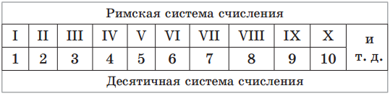

Например, число , записанное в римской системе счисления, в десятичной системе счисления означает: 10+10+5+1+1+1=28.

Древнеегипетская и старославянская система также являются непозиционными.
Позиционными называют такие системы счисления, в которых значение каждого знака (цифры) в записи любого числа зависит от расположения (позиции) этого знака в числе. Количество цифр, используемых для записи чисел в позиционной системе счисления, называется ее основанием.
Мы используем позиционную десятичную систему счисления. Основанием этой системы является число 10.
Для записи любого числа в десятичной системе счисления используют десять цифр: 0, 1, 2, 3, 4, 5, 6, 7, 8, 9. Комбинируя эти цифры, можно записывать любые числа.

Например, цифры числа 737 в десятичной системе счисления являются коэффициентами его записи в виде суммы степенней числа 10:

737=7⋅102+3⋅101+7⋅100=7⋅100+3⋅10+7⋅1

Из этого примера видно, что цифра 7 в зависимости от своей позиции в этом числе означает и 7 сотен, и 7единиц, а цифра 3 означает три десятка.
Пример:
Рассмотрим десятичное число 13456,7. Его свёрнутая форма записи настолько привычна, что мы не замечаем, как в уме переходим к развернутой записи, умножая цифры числа на «веса» разрядов и складывая полученные произведения:
1⋅104+3⋅103+4⋅102+5⋅101+6⋅100+7⋅10−1.

1. Представление целых чисел

Теория:
Оперативная память компьютера состоит из ячеек, каждая из которых представляет собой физическую систему, состоящую из некоторого числа однородных элементов. Эти элементы обладают двумя устойчивыми состояниями, одно из которых соответствует нулю, а другое — единице. Каждый такой элемент служит для хранения одного из битов — разряда двоичного числа. Именно поэтому каждый элемент ячейки называют битом или разрядом.

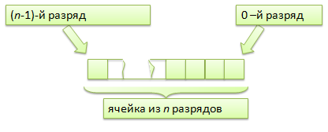

Для компьютерного представления целых чисел используется несколько различных способов, отличающихся друг от друга количеством разрядов (под целые числа обычно отводится 8,16,32 или 64 разряда) и наличием или отсутствием знакового разряда.

Обрати внимание!
Беззнаковое представление можно использовать только для неотрицательных целых чисел, отрицательные числа представляются только в знаковом виде.
Беззнаковое представление используется для таких объектов, как адреса ячеек, всевозможные счётчики (например, число символов в тексте), а также числа, обозначающие дату и время, размеры графических изображений в пикселях и т. д. Максимальное значение целого неотрицательного числа достигается в случае, когда во всех разрядах ячейки хранятся единицы.
Для n-разрядного представления оно будет равно 2n−1 . Минимальное число соответствует n нулям, хранящимся в n разрядах памяти, и равно нулю. Ниже приведены максимальные значения для беззнаковых целых n-разрядных чисел:

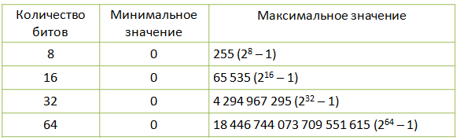

Обрати внимание!
Для получения компьютерного представления беззнакового целого числа достаточно перевести число в двоичную систему счисления и дополнить полученный результат слева нулями до стандартной разрядности.
Число 5310=1101012 в восьмиразрядном представлении имеет вид:

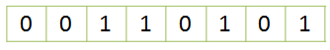

Это же число 53 в шестнадцати разрядах будет записано следующим образом:

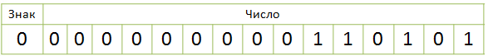

При представлении со знаком самый старший (левый) разряд отводится под знак числа, остальные разряды — под само число. Если число положительное, то в знаковый разряд помещается 0, если число отрицательное — 1. Такое представление чисел называется прямым кодом. В компьютере прямые коды используются для хранения положительных чисел в запоминающих устройствах, для выполнения операции с положительными числами.

2. Представление вещественных чисел

Теория:
Любое вещественное число A может быть записано в экспоненциальной форме: A=±m⋅qp, где
m — мантисса числа;
q — основание системы счисления;
р — порядок числа.
Например, число 472000000 может быть представлено так:

- 472000000=4,72⋅108
- 472000000=47,2⋅107
- 472000000=472,0⋅106

С экспоненциальной формой записи чисел вы могли встречаться при выполнении вычислений с помощью калькулятора, когда в качестве ответа получали записи следующего вида: 4,72E+8.

Здесь знак «E» обозначает основание десятичной системы счисления и читается как «умножить на десять в степени». Из приведённого выше примера видно, что положение запятой в записи числа может изменяться. Для единообразия мантиссу обычно записывают как правильную дробь, имеющую после запятой цифру, отличную от нуля. В этом случае число 472000000 будет представлено как 0,472⋅109.

Вещественное число может занимать в памяти компьютера 32 или 64 разряда. При этом выделяются разряды для хранения знака мантиссы, знака порядка, порядки и мантиссы. Пример:

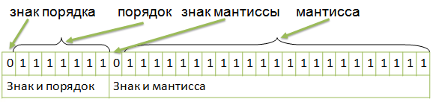

Диапазон представления вещественных чисел определяется количеством разрядов, отведённых для хранения порядка числа, а точность определяется количеством разрядов, отведённых для хранения мантиссы.
Максимальное значение порядка числа для приведённого выше примера составляет 11111112=12710, и, следовательно, максимальное значение числа: 0,11111111111111111111111⋅101111111.

Широкий диапазон представления вещественных чисел важен для решения научных и инженерных задач. Вместе с тем следует понимать, что алгоритмы обработки таких чисел более трудоёмки по сравнению с алгоритмами обработки целых чисел.
Источники:

1. Высказывание

Теория:
Алгебра в широком смысле этого слова — наука об общих операциях, аналогичных сложению и умножению, которые могут выполняться над разнообразными математическими объектами.
Многие математические объекты (целые и рациональные числа, многочлены, векторы, множества) вы изучаете в школьном курсе алгебры, где знакомитесь с такими разделами математики, как алгебра чисел, алгебра многочленов, алгебра множеств и т. д. Для информатики важен раздел математики, называемый алгеброй логики; объектами алгебры логики являются высказывания.
Высказывание — это предложение на любом языке, содержание которого можно однозначно определить как истинное или ложное.
Пример:
Например, относительно предложений «Великий русский учёный М. В. Ломоносов родился в 1711 году» и «Two plus six is eight» можно однозначно сказать, что они истинны. Предложение «Зимой воробьи впадают в спячку» — ложно. Следовательно, эти предложения являются высказываниями.
В русском языке высказывания выражаются повествовательными предложениями.

Обрати внимание!
Но не всякое повествовательное предложение является высказыванием.
Пример:
Например, предложение «Это предложение является ложным» не является высказыванием, так как относительно него нельзя сказать, истинно оно или ложно, без того чтобы не получить противоречие. Действительно, если принять, что предложение истинно, то это противоречит сказанному. Если же принять, что предложение ложно, то отсюда следует, что оно истинно.
Пример:
Относительно предложения «Компьютерная графика — самая интересная тема в курсе школьной информатики» также нельзя однозначно сказать, истинно оно или ложно.
Побудительные и вопросительные предложения высказываниями не являются.
Например, не являются высказываниями такие предложения, как: «Запишите домашнее задание», «Как пройти в библиотеку?», «Кто к нам пришёл?».
Высказывания могут строиться с использованием знаков различных формальных языков — математики, физики, химии и т. п.
Примерами высказываний могут служить:
«Nа — металл» (истинное высказывание);
«Второй закон Ньютона выражается формулой F=ma (истинное высказывание);
«Периметр прямоугольника с длинами сторон а и b равен аb» (ложное высказывание).
Не являются высказываниями числовые выражения, но из двух числовых выражений можно составить высказывание, соединив их знаками равенства или неравенства. Например:

- 3+5=2⋅4 (истинное высказывание);
- «II + VI > VIII» (ложное высказывание).

Не являются высказываниями и равенства или неравенства, содержащие переменные.

Например, предложение «x<12» становится высказыванием только при замене переменной каким-либо конкретным значением: «5<12» — истинное высказывание; «12<12» — ложное высказывание.

Обоснование истинности или ложности высказываний решается теми науками, к сфере которых они относятся. Алгебра логики отвлекается от смысловой содержательности высказываний. Её интересует только то, истинно или ложно данное высказывание. В алгебре логики высказывания обозначают буквами и называют логическими переменными. При этом, если высказывание истинно, то значение соответствующей ему логической переменной обозначают единицей (А=1), а если ложно — нулём (В=0).
0 и 1, обозначающие значения логических переменных, называются логическими значениями.
Алгебра логики определяет правила записи, вычисления значений, упрощения и преобразования высказываний.
Оперируя логическими переменными, которые могут быть равны только 0 или 1, алгебра логики позволяет свести обработку информации к операциям с двоичными данными. Именно аппарат алгебры логики положен в основу компьютерных устройств хранения и обработки данных. С применением элементов алгебры логики вы будете встречаться и во многих других разделах информатики.

Обрати внимание!
Высказывания бывают простые и сложные.
Высказывание называется простым, если никакая его часть сама не является высказыванием.

1. Логические операции

Теория:
Сложные (составные) высказывания строятся из простых с помощью логических операций. Рассмотрим основные логические операции, определённые над высказываниями. Все они соответствуют связкам, употребляемым в естественном языке.

Название логической операции | Логическая связка
Инверсия | «не»; «неверно, что»
Конъюнкция | «и»; «а»; «но»; «хотя»
Дизъюнкция | «или»
Конъюнкция
Рассмотрим два высказывания:
A = «Основоположником алгебры логики является Джордж Буль»,
B = «Исследования Клода Шеннона позволили применить алгебру логики в вычислительной технике».
Очевидно, новое высказывание «Основоположником алгебры логики является Джордж Буль, и исследования Клода Шеннона позволили применить алгебру логики в вычислительной технике» истинно только в том случае, когда одновременно истинны оба исходных высказывания.
Конъюнкция — логическая операция, ставящая в соответствие каждым двум высказываниям новое высказывание, являющееся истинным тогда и только тогда, когда оба исходных высказывания истинны.
Для записи конъюнкции используются следующие знаки: И,ˆ,⋅,&.
Например: A И B,AˆB,A⋅B,A&B.
Конъюнкцию можно описать в виде таблицы, которую называют таблицей истинности:
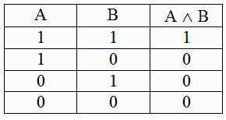

В таблице истинности перечисляются все возможные значения исходных высказываний (столбцы A и B), причём соответствующие им двоичные числа, как правило, располагают в порядке возрастания: 00,01,10,11. В последнем столбце записан результат выполнения логической операции для соответствующих операндов.

Обрати внимание!
Конъюнкцию также называют логическим умножением.
Дизъюнкция
Рассмотрим два высказывания:
A = «Идея использования в логике математической символики принадлежит Готфриду Вильгельму Лейбницу»,
B = «Лейбниц является основоположником бинарной арифметики».
Очевидно, новое высказывание «Идея использования в логике математической символики принадлежит Готфриду Вильгельму Лейбницу или Лейбниц является основоположником бинарной арифметики» ложно только в том случае, когда одновременно ложны оба исходных высказывания.
Дизъюнкция — логическая операция, которая каждым двум высказываниям ставит в соответствие новое высказывание, являющееся ложным тогда и только тогда, когда оба исходных высказывания ложны.
Для записи дизъюнкции используются следующие знаки: ИЛИ;∨;|;+.
Например: A ИЛИ B;A∨B;A|B;A+B.
Дизъюнкция определяется следующей таблицей истинности:
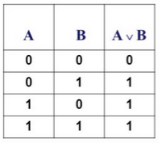

Обрати внимание!
Дизъюнкцию также называют логическим сложением.
Инверсия
Инверсия — логическая операция, которая каждому высказыванию ставит в соответствие новое высказывание, значение которого противоположно исходному.
Для записи инверсии используются следующие знаки: НЕ;¬;−
Например: НЕ А;¬А;А−.
Инверсия определяется следующей таблицей истинности:

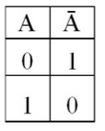

Обрати внимание!
Инверсию также называют логическим отрицанием.
Отрицанием высказывания «У меня дома есть компьютер» будет высказывание «Неверно, что у меня дома есть компьютер» или, что в русском языке то же самое, что «У меня дома нет компьютера».
Отрицанием высказывания «Я не знаю китайский язык» будет высказывание «Неверно, что я не знаю китайский язык» или, что в русском языке: «Я знаю китайский язык».
Отрицанием высказывания «Все юноши 8−х классов — отличники» является высказывание «Неверно, что все юноши 8−х классов — отличники», другими словами, «Не все юноши 8−х классов — отличники».
Таким образом, при построении отрицания к простому высказыванию либо используется речевой оборот «неверно, что ...», либо отрицание строится к сказуемому, тогда к соответствующему глаголу добавляется частица «не».

Любое сложное высказывание можно записать и виде логического выражения — выражения, содержащего логические переменные, знаки логических операций и скобки.

Логические операции в логическом выражении выполняются в следующей очерёдности: инверсия, конъюнкция, дизъюнкция.

Изменить порядок выполнения операций можно с помощью расстановки скобок.

Обрати внимание!
Логические операции при выполнении имеют следующий приоритет: инверсия, конъюнкция, дизъюнкция.

2. Построение таблиц истинности для логических выражений

Теория:
Для логического выражения можно построить таблицу истинности, показывающую, какие значения принимает выражение при всех наборах значений входящих в него переменных. Для построения таблицы истинности следует:

- Подсчитать n — число переменных в выражении;
- Подсчитать общее число логических операций в выражении;
- Установить последовательность выполнения логических операций с учётом скобок и приоритетов;
- Определить число столбцов в таблице: число переменных + число операций;
- Заполнить шапку таблицы, включив в неё переменные и операции в соответствии с последовательностью, установленной в п. 3;
- Определить число строк в таблице (не считая шапки таблицы): m=2n;
- Выписать наборы входных переменных с учётом того, что они представляют собой целый ряд n-разрядных двоичных чисел от 0 до 2n−1;
- Провести заполнение таблицы по столбцам, выполняя логические операции в соответствии с установленной последовательностью.

Построим таблицу истинности A∨A&B. В нём две переменные, две операции, причём сначала выполняется конъюнкция, а затем дизъюнкция. Всего в таблице будет четыре столбца:

A | B | A&B | A∨A&B

Наборы входных переменных — это целые числа от 0 до 3, представленные в двухразрядном двоичном коде: 00,01,10,11. Заполненная таблица истинности имеет вид:

A | B | A&B | A∨A&B
0 | 0 | 0 | 0
0 | 1 | 0 | 0
1 | 0 | 0 | 1
1 | 1 | 1 | 1

Обрати внимание!
Последний столбец (результат) совпал со столбцом A. В таком случае говорят, что логическое выражение A∨A&B равносильно логической переменной A.

1. Свойства логических операций

Теория:
Рассмотрим основные свойства логических операций, называемых также законами алгебры логики.

Переместительный (коммутативный) закон:
- для логического умножения: A&B=B&A;
- для логического сложения: A∨B=B∨A.

Сочетательный (ассоциативный) закон:
- для логического умножения: (A&B)&C=A&(B&C);
- для логического сложения: (A∨B)∨C=A∨(B∨C).

Обрати внимание!
При одинаковых знаках операций скобки можно ставить произвольно или вообще опускать.
Распределительный (дистрибутивный) закон:
- для логического умножения: A&(B∨C)=(A&B)∨(A&C);
- для логического сложения: A∨(B&C)=(A∨B)&(A∨C).

Закон двойного отрицания:
A¯¯¯¯¯¯=A.

Обрати внимание!
Двойное отрицание исключает отрицание.
Закон исключённого третьего:
- для логического умножения: A&A¯¯¯=0;
- для логического сложения: A∨A¯¯¯=1.

Обрати внимание!
Из двух противоречивых высказываний об одном и том же предмете одно всегда истинно, а второе — ложно, третьего не дано.
Закон повторения:
- для логического умножения: A&A=A;
- для логического сложения: A∨A=A.

Законы операций с 0 и 1:
- для логического умножения: A&0=0; A&1=A;
- для логического сложения: A∨0=A; A∨1=1.

Законы общей инверсии:
- для логического умножения: A&B¯¯¯¯¯¯¯¯=A¯¯¯∨B¯¯¯;
- для логического сложения: A∨B¯¯¯¯¯¯¯¯¯=A¯¯¯&B¯¯¯.

Законы алгебры логики могут быть доказаны с помощью таблиц истинности. Докажем распределительный закон для логического сложения:
A∨(B&C)=(A∨B)&(A∨C).

A | B | C | B&C | A∨(B&C) | A∨B | A∨C | (A∨B)&(A∨C)
0 | 0 | 0 | 0 | 0 | 0 | 0 | 0
0 | 0 | 1 | 0 | 0 | 0 | 1 | 0
0 | 1 | 0 | 0 | 0 | 1 | 0 | 0
0 | 1 | 1 | 1 | 1 | 1 | 1 | 1
1 | 0 | 0 | 0 | 1 | 1 | 1 | 1
1 | 0 | 1 | 0 | 1 | 1 | 1 | 1
1 | 1 | 0 | 0 | 1 | 1 | 1 | 1
1 | 1 | 1 | 1 | 1 | 1 | 1 | 1

Совпадение значений в столбцах, соответствующих логическим выражениям в левой и правой частях равенства, доказывает справедливость распределительного закона для логического сложения.

1. Решение логических задач

Теория:
Рассмотрим несколько способов решения логических задач.
Пример:
Коля, Вася и Серёжа гостили летом у бабушки. Однажды один из мальчиков нечаянно разбил любимую бабушкину вазу. На вопрос, кто разбил вазу, они дали такие ответы:

Серёжа: 1) Я не разбивал. 2) Вася не разбивал.
Вася: 3) Серёжа не разбивал. 4) Вазу разбил Коля.
Коля: 5) Я не разбивал. 6) Вазу разбил Серёжа.

Бабушка знала, что один из её внуков, назовём его правдивым, оба раза сказал правду; второй, назовём его шутником, оба раза сказал неправду; третий, назовём его хитрецом, один раз сказал правду, а другой раз — неправду.
Назовите имена правдивого, шутника и хитреца. Кто из внуком разбил вазу?

Пусть К= «Коля разбил вазу», В= «Вася разбил вазу» , С= «Серёжа разбил вазу» . Для решения задачи можно составить таблицу истинности, в которой представить высказывания каждого мальчика. Так как ваза разбита одним внуком, то чтобы выяснить, кто именно это сделал, достаточно фрагмента таблицы истинности, содержащего наборы значений входных переменных: 001,010,100.
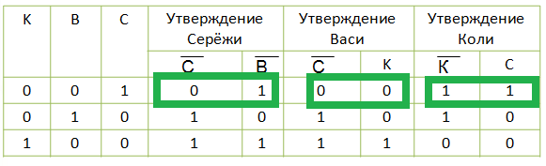

Исходя из того, что знает о внуках бабушка, следует искать в таблице строку, содержащую в каком-либо порядке три комбинации значений: 00 (слова шутника), 11 (слова правдивого внука), 01 или 10 (слова хитреца). Вазу разбил Серёжа, он же оказался хитрецом. Шутником оказался Вася. Имя правдивого внука — Коля.
В соревнованиях по гимнастике участвуют Алла, Валя, Сима и Даша. Болельщики высказали предположения о возможных победителях:
- Сима будет первой, Валя — второй;
- Сима будет второй, Даша — третьей;
- Алла будет второй, Даша — четвёртой.
По окончании соревнований оказалось, что в каждом из предположений только одно из высказываний истинно, другое ложно. Какое место на соревнованиях заняла каждая из девушек, если все они оказались на разных местах?

Рассмотрим простые высказывания:

С1= «Сима заняла первое место»;
В2 = «Валя заняла второе место»;
С2= «Сима заняла второе место»;
Д3= «Даша заняла третье место»;
А2= «Алла заняла второе место»;
Д4= «Даша заняла четвёртое место».

Так как в каждом из трёх предположений одно из высказываний истинно, а другое ложно, то можно заключить следующее:
- С1+В2=1,С1⋅В2=0;
- С2+Д3=1,С2⋅Д3=0;
- А2+Д4=1,А2⋅Д4=0.
Логическое произведение истинных высказываний будет истинным: (С1+В2)⋅(С2+Д3)⋅(А2+Д4)=1.
На основании распределительного закона преобразуем левую часть этого выражения: (С1⋅С2+С1⋅Д3+В2⋅С2+В2⋅Д3)⋅(А2+Д4)=1.

Высказывание С1⋅С2 означает, что Сима заняла и первое, и второе места. Согласно условию задачи, это высказывание ложно. Ложным является и высказывание В2⋅С2. Учитывая закон операций с константой 0, запишем: (С1⋅Д3+В2⋅Д3)⋅(А2+Д4)=1.

Дальнейшее преобразование левой части этого равенства и исключение заведомо ложных высказываний дают:
С1⋅Д3⋅А2+С1⋅Д3⋅Д4+В2⋅Д3⋅А2+В2⋅Д3⋅Д4=1.

С1⋅Д3⋅А2=1.

Из последнего равенства следует, что С1=1;Д3=1;А2=1. Это означает, что Сима заняла первое место, Алла — второе, Даша — третье. Следовательно, Валя заняла четвёртое место.

2. Логические элементы

Теория:
Алгебра логики — раздел математики, играющий важную роль в конструировании автоматических устройств, разработке аппаратных и программных средств информационных и коммуникационных технологий. Вы уже знаете, что любая информация может быть представлена в дискретной форме — в виде фиксированного набора отдельных значений.
Устройства, которые обрабатывают такие значения (сигналы), называются дискретными.

Дискретный преобразователь, который выдаёт после обработки двоичных сигналов значение одной из логических операций, называется логическим элементом.
На рисунке приведены условные обозначения (схемы) логических элементов, реализующих логическое умножение, логическое сложение и инверсию.

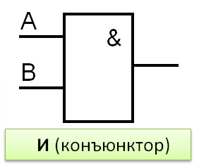

Логический элемент И (конъюнктор) реализует операцию логического умножения. Единица на выходе этого элемента появится только тогда, когда на всех входах будут единицы.

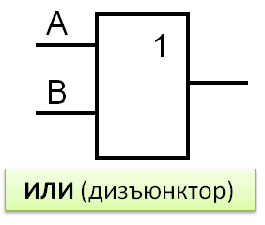

Логический элемент ИЛИ (дизъюнктор) реализует операцию логического сложения. Если хотя бы на одном входе будет единица, то на выходе элемента также будет единица.

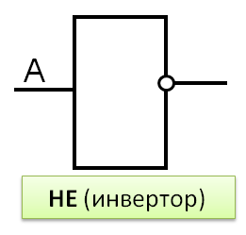

Логический элемент НЕ (инвертор) реализует операцию отрицания. Если на входе элемента 0, то на выходе 1 и наоборот.
Компьютерные устройства, производящие операции над двоичными числами, и ячейки, хранящие данные, представляют собой электронные схемы, состоящие из отдельных логических элементов.

